تعهدنامه انضباطی و آموزشی مقطع متوسطه اول
سال تحصیلی: ...........................
اینجانب: ................................................................ دانش‌آموز پایه: ...........................
نام ولی: ................................................................ شماره تماس ولی: ...........................
ضمن مطالعه آیین‌نامه انضباطی مدرسه، متعهد می‌گردم که در طول سال تحصیلی، کلیه مقررات آموزشی و انضباطی را رعایت نموده و در جهت حفظ شأن و شخصیت دانش‌آموزی خود کوشا باشم. اهم این موارد به شرح زیر است:
ردیف | مفاد تعهد
۱ | رعایت ادب و احترام کامل نسبت به مدیر، معاونان، دبیران و کلیه کارکنان مدرسه.
۲ | حضور به موقع در مدرسه و کلاس‌های درس و پرهیز از هرگونه غیبت غیرموجه.
۳ | استفاده از پوشش و فرم مصوب مدرسه و رعایت شئونات اسلامی و اخلاقی.
۴ | حفظ و نگهداری اموال شخصی و اموال عمومی مدرسه و جبران خسارت‌های احتمالی.
۵ | عدم استفاده از تلفن همراه در محیط مدرسه، مگر با کسب اجازه از مسئولین.
۶ | مسئولیت‌پذیری در فضای مجازی؛ عدم انتشار محتوای نامناسب، پرهیز از توهین یا آزار دیگران و عدم عضویت در گروه‌هایی که با شئونات دانش‌آموزی مغایرت دارد. مسئولیت هرگونه فعالیت در فضای مجازی که به نام مدرسه یا دانش‌آموزان دیگر باشد، بر عهده اینجانب است.
۷ | پرهیز از هرگونه رفتار پرخطر، شوخی‌های نابجا و آزار و اذیت کلامی یا فیزیکی سایر دانش‌آموزان.

اینجانب و ولی محترم، ضمن مطالعه دقیق موارد فوق، مسئولیت کامل عدم رعایت این تعهدات را بر عهده می‌گیریم و تصمیمات انضباطی مدرسه را در این خصوص می‌پذیریم.
نام و امضای دانش‌آموز: | نام و امضای ولی: | تاریخ:
.............................. | .............................. | ../../....14

کامل‌ترین فایل برنامه سالانه و تقویم اجرایی معاون پرورشی

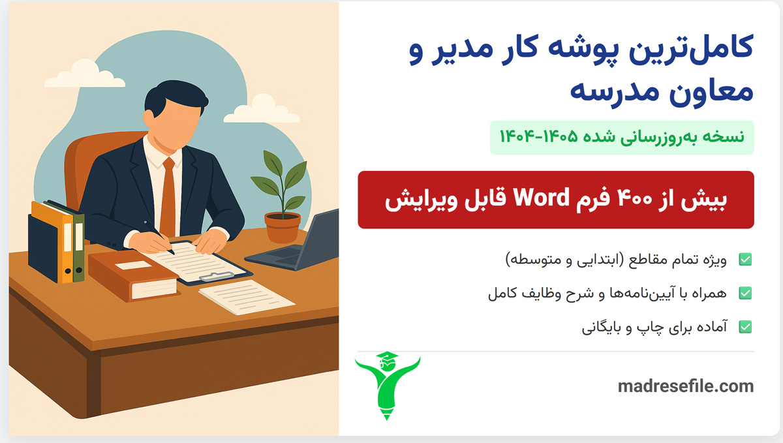

شامل برنامه کامل، انواع برنامه سالانه و تقویم اجرایی در طول سال میباشد.
وقت شما ارزشمند است! پکیج کامل و آماده ما را دریافت کرده و یک مستندسازی حرفه‌ای داشته باشید.

https://B2n.ir/eq5433یا از طریق ادرس لینک مقابل وارد شوید

مشاهده جزئیات محصول
ر
خرید و دانلود

جدید ترین فایل های رایگان،نکات مدیریتی و تخفیف های ویژه را در کانال های تلگرام و ایتای "مدرسه فایل " از دست ندهید

برای عضویت کانال تلگرام کلیک کنید یا عبارت @madresefilecomرا سرچ کنید
برای عضویت کانال ایتا کلیک کنید یا عبارت @madresefile را سرچ کنید

